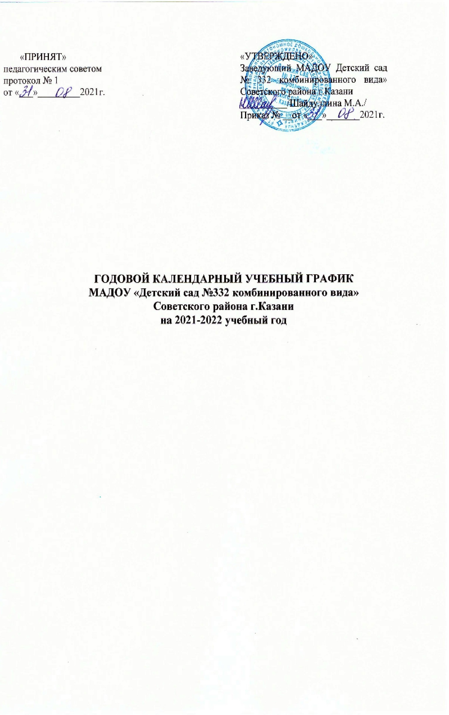
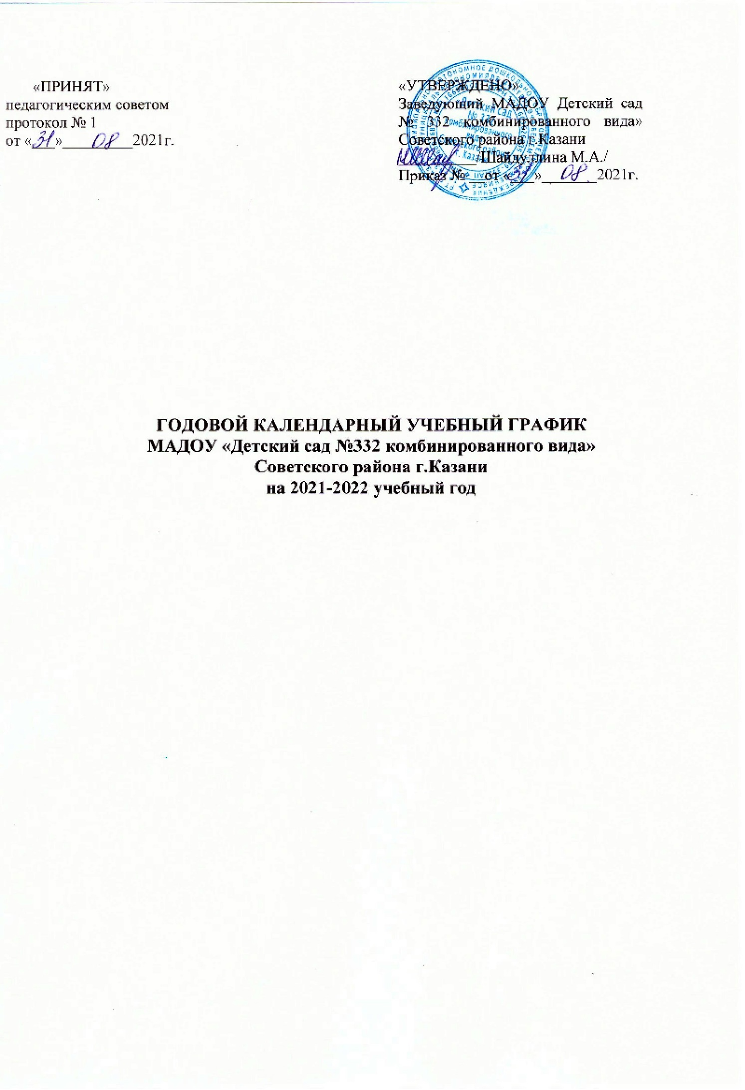Пояснительная записка к годовому календарному учебному графику МАДОУ «Детский сад №332 комбинированного вида» Советского района г.Казани
на 2021 - 2022 г.

Годовой календарный учебный график составлен на основе:
- Законом Российской Федерации «Об образовании» от 29.12.2012г. № 273-ФЗ;
- - Приказом Министерства образования и науки Российской Федерации от 30.08.2013 № 1014 «Об утверждении порядка организации и осуществления образовательной деятельности по основным общеобразовательным программах - образовательным программам дошкольного образования»;
- основной образовательной программы МАДОУ «Детский сад №332»
- примерной основной общеобразовательной программы дошкольного образования ОТ РОЖДЕНИЯ ДО ШКОЛЫ. (пилотный вариант) / Под ред. Н. Е. Вераксы, Т. С. Комаровой, М. А. Васильевой. - М.: МОЗАИКА-СИНТЕЗ, 2014. — 368 с.;

СанПиН 2.4.1.3049-13 "Санитарно-эпидемиологические требования к устройству, содержанию и организации режима работы дошкольных образовательных организаций" (с изменениями на 27 августа 2015 года).
- - Приказом Министерства образования и науки Российской Федерации от 17.10.2013 № 1155 «Об утверждении федерального государственного стандарта дошкольного образования».
- - Письмом «Комментарии к ФГОС дошкольного образования» Министерства образования и науки Российской Федерации от 28.02.2014 г. № 08-249

1. Режим работы учреждения
Продолжительность учебной недели |  |  | 5 дней (с понедельника по пятницу)
Время работы возрастных групп |  |  | 10,5 часов(с 7.30-18.00);  12 часов в день (с 7.00-19.00)
Нерабочие дни |  |  | суббота, воскресенье и праздничные дни
2. Продолжительность учебного года
Учебный год | с 01.09.2021г. по 31.05.2022г. | 38 недель
I полугодие | с 01.09.2021г. по 31.12.2021г. | 18 недель
II полугодие | с 10.01.2022г. по 31.05.2022г. | 20 недели
Организованная образовательная деятельность с детьми проводиться согласно «Расписанию организованной образовательной деятельности с детьми на 2021-2022 учебный год», утвержденным заведующим учреждением.
Проведение мониторинга достижения детьми планируемых результатов освоения основной общеобразовательной программы дошкольного образования предусматривает организацию первичного и итогового мониторинга.
Календарный учебный график обсуждается и принимается Педагогическим советом и утверждается приказом заведующего учреждением до начала учебного года.
Все изменения, вносимые в календарный учебный график, утверждаются приказом заведующего учреждением по согласованию с учредителем и доводятся до всех участников образовательного процесса.

ОРГАНИЗАЦИЯ ОБРАЗОВАТЕЛЬНОГО ПРОЦЕССА

Максимально допустимый объём недельной нагрузки, включающий реализацию дополнительных образовательных программ для детей дошкольного возраста и продолжительность непрерывной непосредственно образовательной деятельности регламентируются в соответствии с пунктом 11.10- 11.13 СанПин 2.4.1.3049-13.
В середине времени, отведённого на непрерывную образовательную деятельность, проводятся физкультминутки. Перерывы между периодами непрерывной образовательной деятельности составляют 10 минут.
В летний период осуществляется непрерывная образовательная деятельность только эстетического и физкультурно-оздоровительного цикла во время прогулки на воздухе.
Продолжительность НОД | 1-я младшая группа | 2-я младшая группа | Средняя группа | Старшая группа | Подготовительная группа
Длительность условного часа (в мин.) | 10 | 15 | 20 | 25 | 30
Допустимый объем недельной образовательной нагрузки | 10 | 10 | 11 | 13 | 14
Общее астрономическое время в неделю (в часах) | 1 час 40 мин | 2 часа  30 мин | 3 часа 40 мин | 5 часов 25 мин | 7 часов

Объём самостоятельной деятельности как свободной деятельности воспитанников, в условиях созданной педагогами предметно-развивающей образовательной среды по каждой образовательной области не определяется. Общий объём самостоятельной деятельности детей соответствует требованиям действующих СанПиН (3-4 ч в день для всех возрастных групп полного дня).

Продолжительность учебного года | со 01.09.2021 г. по 31.05.2022 г. учебная неделя 5 дней – 38 недель в год
Зимние каникулы | с 1 января 2022 года по 9 января 2022года
Мониторинг качества освоения программного материала воспитанниками | с 20.09.2021г. по 24.09.2021г. с 16.05.2022 г. по 25.05.2022 г.
Выпуск детей в школу | 26.05.2022-31.05.2022 г.
Максимальное количество и продолжительность НОД в течение дня/ в неделю |  | Количество в день | Продолжительность НОД, мин. | Объем нагрузки в день, мин. | Объем нагрузки в неделю, не более
 | I младшая группа | 2 в  1 половину дня | 10 | 20 | 1 ч 40 мин
 | II младшая группа | 2 в  1 половину дня | 15 | 30 | 2ч 30 мин
 | средняя группа | 2 в  1 половину дня | 20 | 40 | 3 часа 20 мин
 | старшая группа | 2  1 половину дня  1 во 2 половину дня | 25 | 45 | 5 часов
 | подготовительная к школе группа | 3  1 половина дня | 30 | 90 | 7 часов
Минимальный перерыв между НОД | 10 мин.

МАДОУ «Детский сад № 332 комбинированного вида» Советского района г.Казани в установленном законодательством Российской Федерации порядке несет ответственность за реализацию в полном объеме образовательных программ в соответствии с годовым календарным учебным графиком.
ГОДОВОЙ КАЛЕНДАРНЫЙ УЧЕБНЫЙ ГРАФИК
МАДОУ «Детский сад №332 комбинированного вида»
Советского района г.Казани
на 2021-2022учебный год

 | Сентябрь |  |  |  |  | Октябрь |  |  |  |  | Ноябрь
Пн |  | 6 | 13 | 20 | 27 |  | 4 | 11 | 18 | 25 | 1 | 8 | 15 | 22 | 29
Вт |  | 7 | 14 | 21 | 28 |  | 5 | 12 | 19 | 26 | 2 | 9 | 16 | 23 | 30
Ср | 1 | 8 | 15 | 22 | 29 |  | 6 | 13 | 20 | 27 | 3 | 10 | 17 | 24
Чт | 2 | 9 | 16 | 23 | 30 |  | 7 | 14 | 21 | 28 | 4 | 11 | 18 | 25
Пт | 3 | 10 | 17 | 24 |  | 1 | 8 | 15 | 22 | 29 | 5 | 12 | 19 | 26
Сб | 4 | 11 | 18 | 25 |  | 2 | 9 | 16 | 23 | 30 | 6 | 13 | 20 | 27
Вс | 5 | 12 | 19 | 26 |  | 3 | 10 | 17 | 24 | 31 | 7 | 14 | 21 | 28

 | Декабрь |  |  |  |  | Январь |  |  |  |  |  | Февраль
Пн |  | 6 | 13 | 20 | 27 |  | 3 | 10 | 17 | 24 | 31 |  | 7 | 14 | 21 | 28
Вт |  | 7 | 14 | 21 | 28 |  | 4 | 11 | 18 | 25 |  | 1 | 8 | 15 | 22
Ср | 1 | 8 | 15 | 22 | 29 |  | 5 | 12 | 19 | 26 |  | 2 | 9 | 16 | 23
Чт | 2 | 9 | 16 | 23 | 30 |  | 6 | 13 | 20 | 27 |  | 3 | 10 | 17 | 24
Пт | 3 | 10 | 17 | 24 | 31 |  | 7 | 14 | 21 | 28 |  | 4 | 11 | 18 | 25
Сб | 4 | 11 | 18 | 25 |  | 1 | 8 | 15 | 22 | 29 |  | 5 | 12 | 19 | 26
Вс | 6 | 12 | 19 | 26 |  | 2 | 9 | 16 | 23 | 30 |  | 6 | 13 | 20 | 27

 | Март |  |  |  |  |  | Апрель |  |  |  |  |  | Май
Пн |  |  | 7 | 14 | 21 | 28 |  |  | 4 | 11 | 18 | 25 |  | 2 | 9 | 16 | 23 | 30
Вт |  | 1 | 8 | 15 | 22 | 29 |  |  | 5 | 12 | 19 | 26 |  | 3 | 10 | 17 | 24 | 31
Ср |  | 2 | 9 | 16 | 23 | 30 |  |  | 6 | 13 | 20 | 27 |  | 4 | 11 | 18 | 25
Чт |  | 3 | 10 | 17 | 24 | 31 |  |  | 7 | 14 | 21 | 28 |  | 5 | 12 | 19 | 26
Пт |  | 4 | 11 | 18 | 25 |  |  | 1 | 8 | 15 | 22 | 29 |  | 6 | 13 | 20 | 27
Сб |  | 5 | 12 | 19 | 26 |  |  | 2 | 9 | 16 | 23 | 30 |  | 7 | 14 | 21 | 28
Вс |  | 6 | 13 | 20 | 27 |  |  | 3 | 10 | 17 | 24 |  | 1 | 8 | 15 | 22 | 29

Летне-оздоровительный период
 | Июнь |  |  |  |  | Июль |  |  |  |  |  | Август
Пн |  | 6 | 13 | 20 | 27 |  | 4 | 11 | 18 | 25 | 1 |  | 8 | 15 | 22 | 29
Вт |  | 7 | 14 | 21 | 28 |  | 5 | 12 | 19 | 26 | 2 |  | 9 | 16 | 23 | 30
Ср | 1 | 8 | 15 | 22 | 29 |  | 6 | 13 | 20 | 27 | 3 |  | 10 | 17 | 24 | 31
Чт | 2 | 9 | 16 | 23 | 30 |  | 7 | 14 | 21 | 28 | 4 |  | 11 | 18 | 25
Пт | 3 | 10 | 17 | 24 |  | 1 | 8 | 15 | 22 | 29 | 5 |  | 12 | 19 | 26
Сб | 4 | 11 | 18 | 25 |  | 2 | 9 | 16 | 23 | 30 | 6 |  | 13 | 20 | 27
Вс | 5 | 12 | 19 | 26 |  | 3 | 10 | 17 | 24 | 31 | 7 |  | 14 | 21 | 28
Условные обозначения
 | Мониторинг качества освоения программного материала воспитанниками |  | Зимние каникулы |  | Праздничные мероприятия |  | Выпуск в школу
 | Выпуск в школу |  | Выходные |  | Летние каникулы

